**ملاحظات الموقع الجديد :**



* جعل النص في رأس الصفحة بمحاذاة اليمين بجانب الشعار في اللغة العربية والجهة اليسار في اللغة الانجليزية.
* استبدال كلمة ( الشركات ) بكلمة **( الشركات التابعة )** باللغة العربية ، باللغة الانجليزية تصبح **Subsidiaries**
* حذف ايقونة ( الكرة الأرضية ) للغة واستبدالها بكتابة اسم اللغة مثل ما هو موضح بالأسفل:

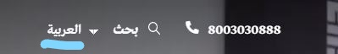

* تغيير كلمةMain إلى كلمة **Home**



* إزالة الشعار من وسط الفيديو

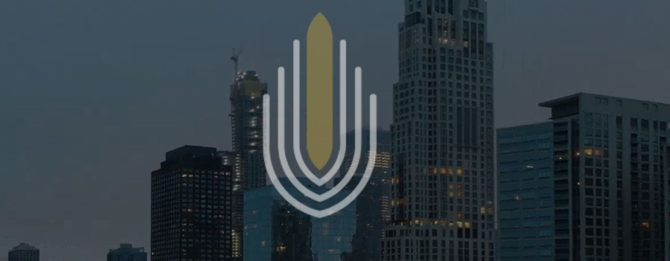

* تغيير عبارة ( نبذة عنا ) إلى ( عن لدن ) والتي يندرج تحتها : باللغتين العربية والانجليزية

1. نبذة عن الشركة
2. أعضاء مجلس الإدارة
3. المركز الإعلامي

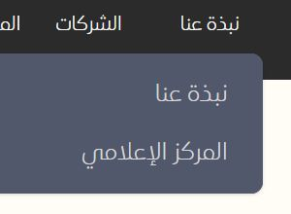

* علاقات المستثمرين يندرج تحتها : باللغتين العربية والانجليزية

1. البيانات المالية
2. اعلانات الشركة
3. تواصل مع علاقات المستثمرين

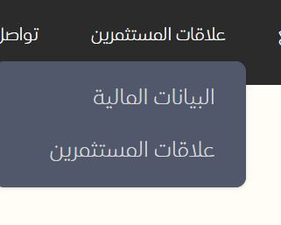

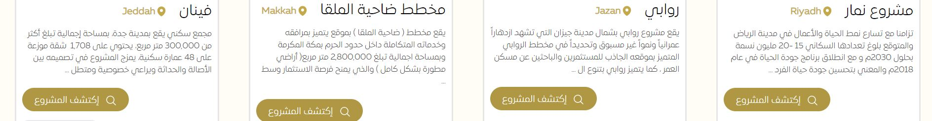

* جعل أسماء ( **المدن** ) أسفل اسم المشروع وكتابتها باللغة العربية في حالة الصفحة كانت باللغة العربية والعكس صحيح.

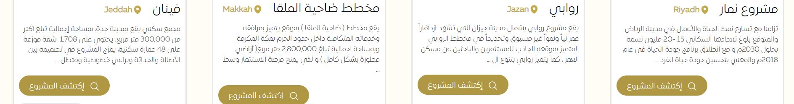

* جعل عبارة ( إكتشف المشروع ) في الوسط باللغتين العربية والانجليزية.

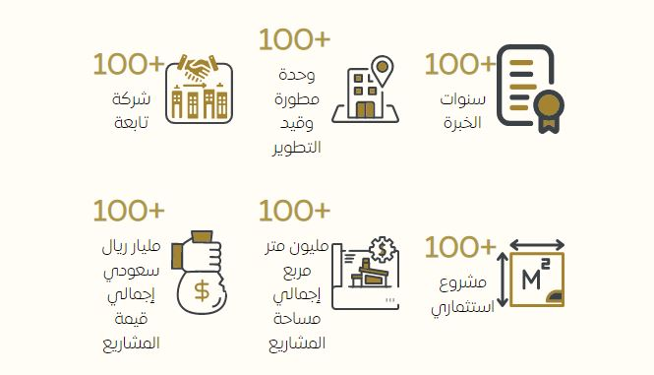

* جعل النقاط الرئيسية هي:

1. سنوات الخبرة Years of experience
2. المشاريع الاستثمارية Investment Projects
3. شركاتنا التابعة Subsidiaries
4. وحدات سكنية جاري تطويرها Units Under Process
5. وحدات سكنية تم تطويرها Units Done

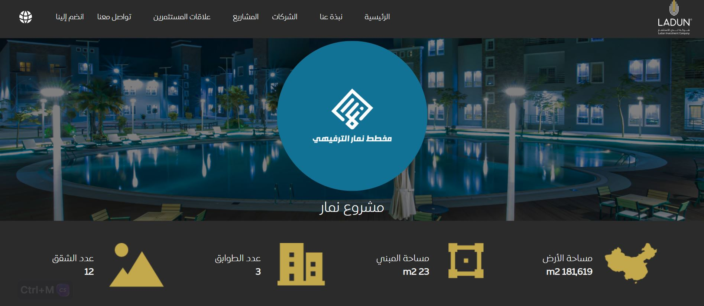

* إزالة الشريط باللون ( الأسود ) من الأعلى Header + أسفل الأيقونات ( مساحة الأرض ، مساحة المبنى ، عدد الطوابق ، عدد الشقق ).
* جعل شعار المشروع بالأعلى بجهة اليمين ويتم تصغيره مع إزالة الدائرة التي يوجد بها شعار المشروع.

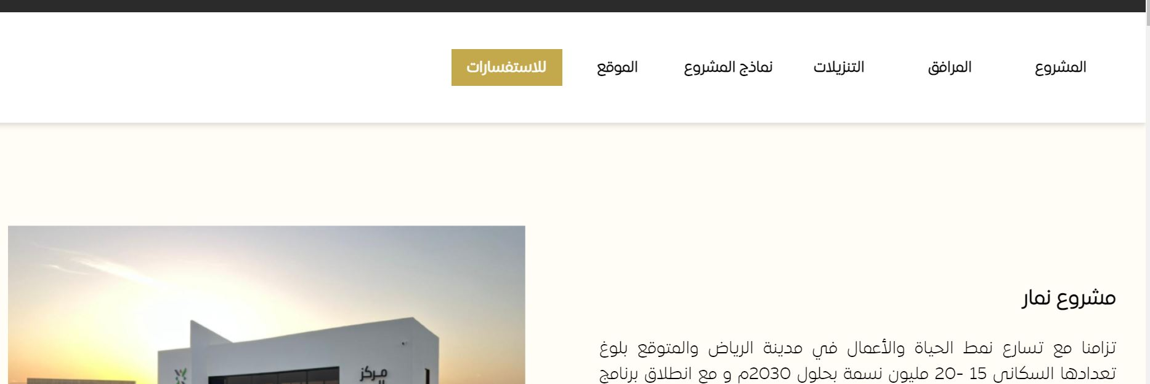

* استبدال كلمة ( للاستفسارات ) بعبارة ( استفسر الآن ).
* يجب إضافة ) **تأثير** ( عند الوقوف على إحدى الكلمات بالأعلى ( المشروع والمرافق ... ) مثل ما هو موضح بالأسفل:

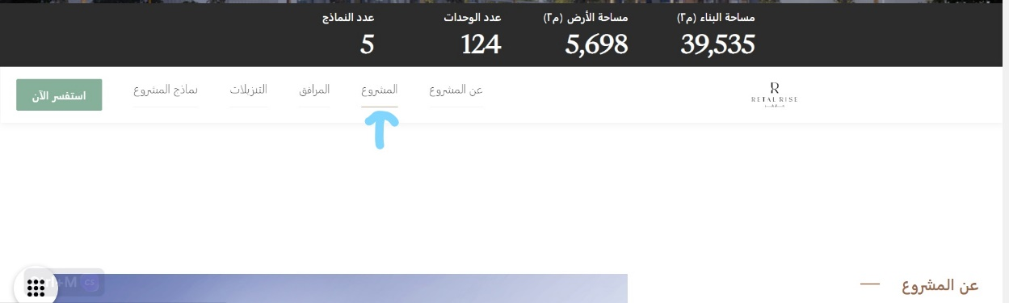

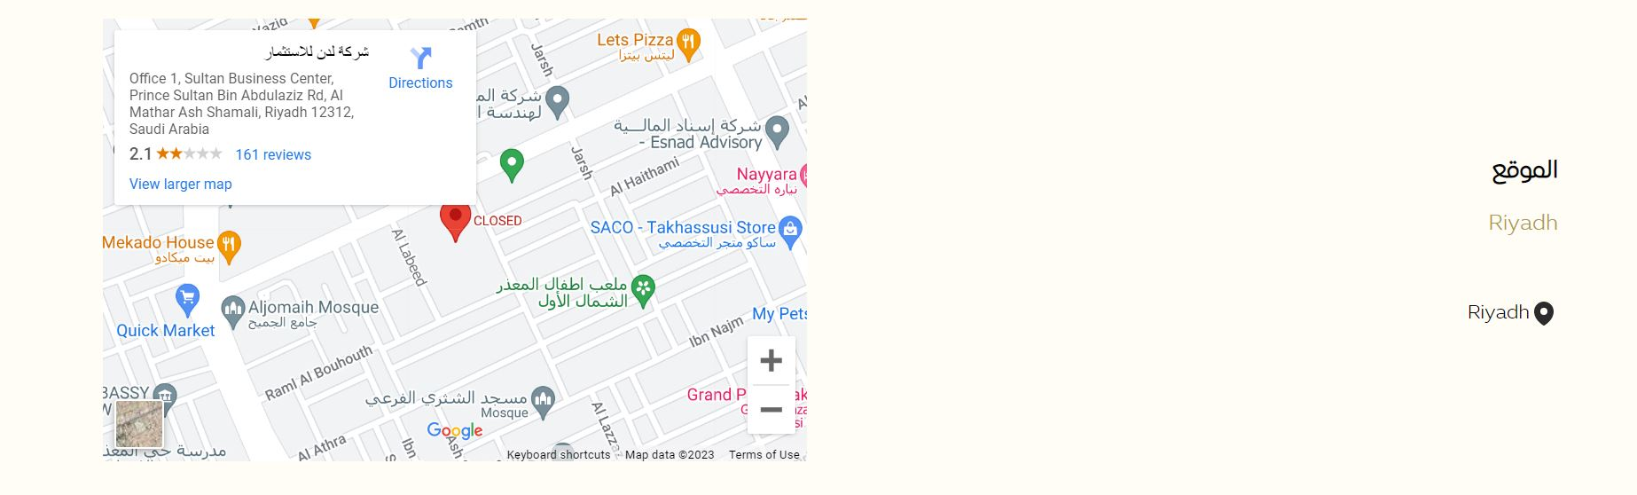

* جعل موقع المشروع تفاعلي بحيث عند الضغط على الخريطة يتم مباشرة تحويله على جوجل ماب لي ( موقع المشروع )
* مدينة الرياض مكررة مرتين ارجو جعلها مثل ما هو بالأسفل وأيضا تغيير حجم الخريطة:

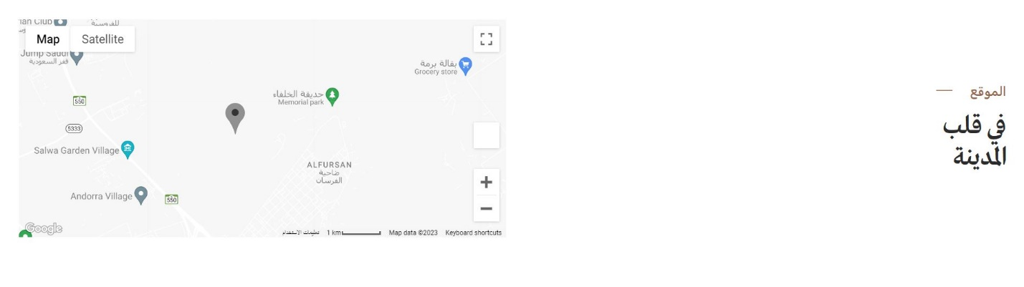

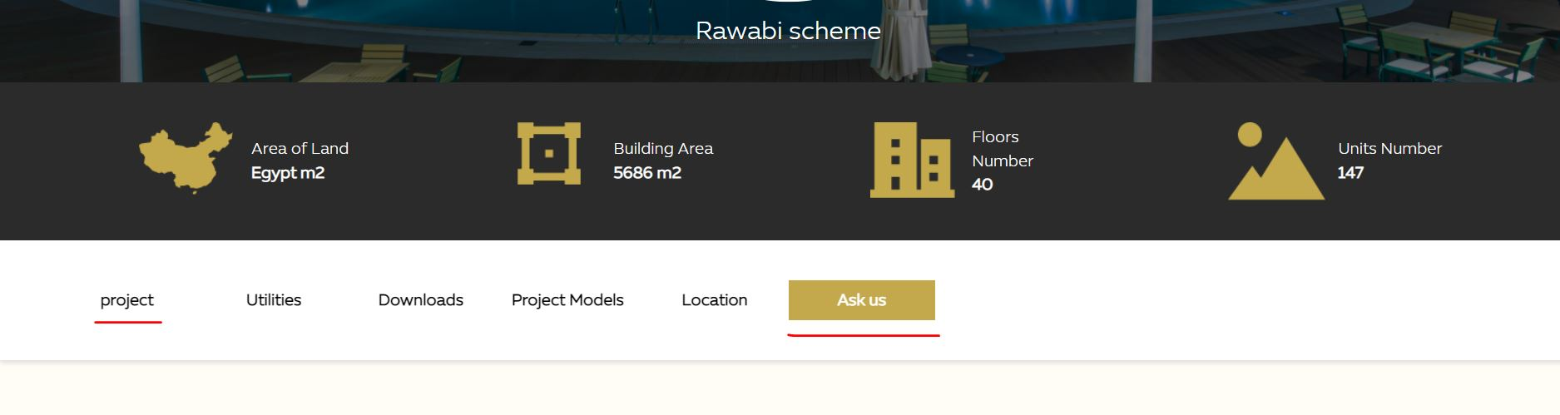

* تغيير الحرف الأول من كلمة project وجعله حرف كبير ليصبح **Project**
* استبدال كلمة Ask Us بكلمة **INQUIRE NOW**
* استبدال كلمة Utilities بكلمة **Facilities**

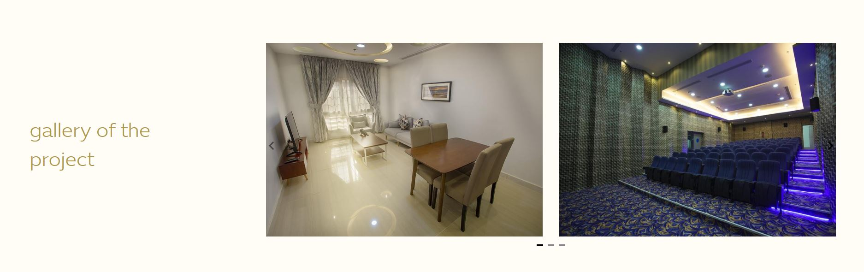

* استبدال عبارة Gallery of the project بالعبارة الموضحة بالصورة :

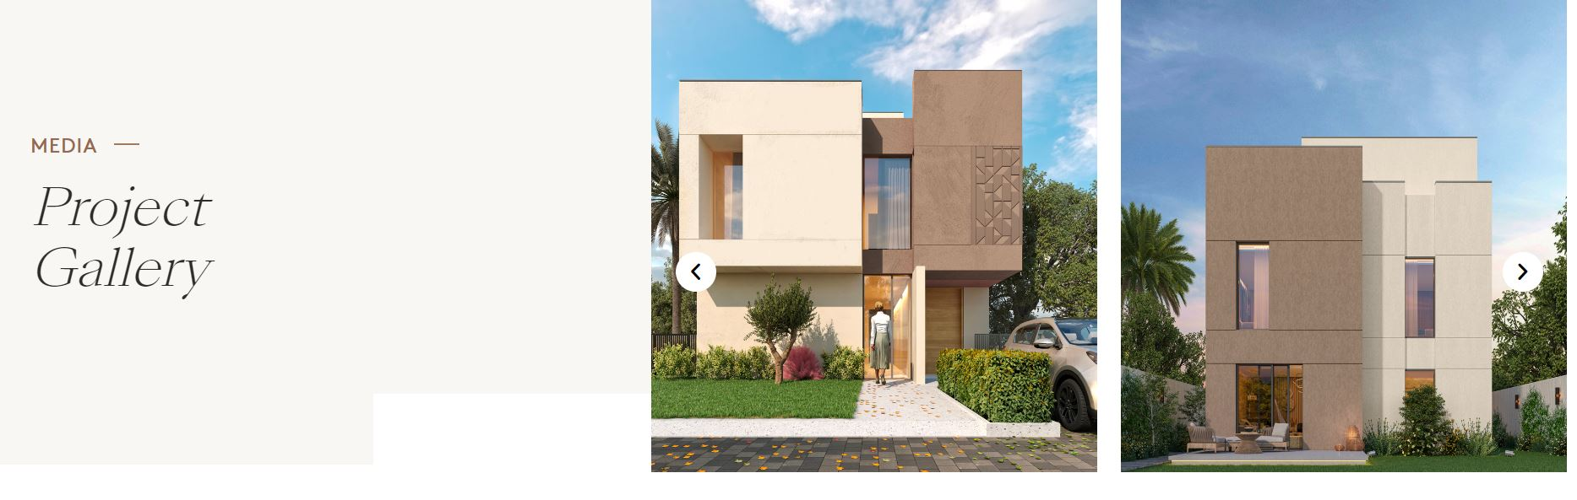

* يجب أن يكون ال Footer في صفحة المشاريع مثل ما هو موجود بالصفحة الرئيسية ليس باللون الأسود:

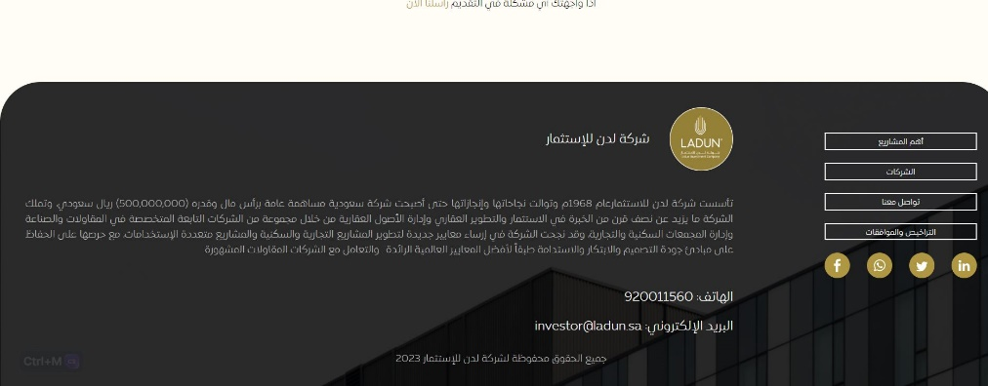

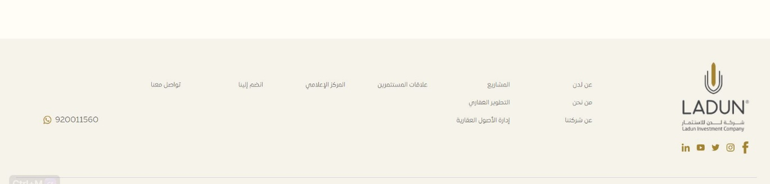

* جعل النصوص **Justify** بجميع الموقع
* تغيير نوعية الخط المستخدم بالموقع <https://darwaemaar.com/> واستخدام نفس الخط الموجود في الرابط